证券客户行为沙盘 ClientSim Agent
2026 华泰证券杯南京大学 AI+创新创意大赛 初赛申报书
课题：通用智能体赋能证券业务——应用场景探索与实践
本申报书说明我们如何把通用智能体的自主规划与工具调用能力，落到证券客户经营的一个具体环节上：在市场出现较大跌幅时，帮助分支机构在触达客户之前完成一次可量化、可复现、可审计的客户群体行为预演。截至 2026 年 9 月 17 日，项目已完成从业务目标输入到报告输出的纵向闭环，任务在后台异步执行并逐步推送真实进度事件，支持取消、重试与超时降级；20 个标准业务任务的端到端链路完整率与场景抽取一致率均为 100%，但需要说明：在未接入模型密钥时规划走内置模板，因此该指标是确定性流水线的冒烟测试，不代表模型的规划能力，模型的规划能力需接入密钥后由「模型产出被采纳占比」衡量。300 名客户 10 个时间步的确定性数值模拟耗时中位数为 13.5 毫秒；禁止性合规样例召回率 100%、误拦截率 0%，该语料共 32 条、由团队自建，属样本内自检而非独立验证。当前全部使用合成脱敏数据，尚未接入券商真实生产数据，因此我们不宣称任何真实客户行为的预测准确率。
一、项目背景与意义
证券公司在极端行情下的客户服务面对三个同时出现的约束。第一是时间：行情下跌当天客户情绪上升最快，服务动作必须在数小时内铺开，事后复盘无法挽回已经发生的投诉与流失。第二是一致性：同一套服务策略由不同客户经理执行，话术分寸、触达节奏和风险揭示的完整程度差异很大，越权推荐和承诺收益类表达往往出现在这类高压的临场沟通中。第三是合规：适当性管理要求把合适的产品提供给合适的客户，而当市场波动放大时，最容易出问题的恰恰是向风险承受能力偏低的客户推送高波动产品的动作。
现有的两类工具都无法同时回应这三重约束。以 ChatGPT 类通用大模型为主体的客服或分析工具，可以生成通顺的策略文本，但既给不出可复现的群体量化结果，也无法保证输出不越过合规红线，同一段提示词在不同时间会得到不同结论。传统的客户画像与标签系统擅长描述客户当前状态，却不能回答一个前瞻性问题：如果我们今天用这套话术去触达这批客户，24 小时后他们的卖出倾向、投诉风险和流失概率会变成什么样。
我们把这一缺口作为项目切入点。所谓客户行为沙盘，是指在策略真正触达客户之前，先用一群虚拟客户把这条策略跑一遍。虚拟客户不是随机数，而是由真实客户画像聚类生成的原型智能体，各自带有风险偏好、亏损容忍度、从众敏感度、投资纪律、长期耐心和机构信任六项心理参数，并处在三类关系网络之中。策略进入模拟之后，客户会因为恐慌而产生卖出倾向，也会因为邻居的情绪传导而放大恐慌，还会因为机构主动、差异化、合规的沟通而恢复信任。模拟结束后，输出的是分群接受情况、恐慌峰值、投诉风险、流失概率和应当优先人工介入的客户队列。
这件事的意义在于把客户服务策略的评估节点从触达之后前移到触达之前。券商不需要先向真实客户发出可能有问题的内容，再根据结果补救；而是在沙盘里先看一遍结果，再决定是否发出、发给谁、用什么话术。这与主办方提出的通用智能体方向高度契合：智能体承担的是理解业务目标、自主规划步骤、调用工具、检查合规边界、输出解释的职责，而不是简单地生成一段文字。
二、项目内容
2.1 产品形态与主场景
产品名称为证券客户行为沙盘，形态是独立部署的 Web 智能决策平台，可通过 API 或微前端嵌入券商既有的 CRM、客服与投顾工作台。初赛阶段我们只做一个主场景：暴跌行情下的客户群体压力测试。选择单场景是刻意的收缩，目的是先把一条可运行、可解释、可审计的纵向闭环做完整，再考虑横向扩展。产品推荐适当性预演等第二个场景安排在进入决赛之后。
2.2 标准闭环
用户用一句自然语言描述业务诉求，系统按固定闭环完成处理。业务目标输入之后，智能体先理解意图并生成结构化执行计划，随后把自然语言里的业务参数抽取为结构化场景配置，再按客群口径筛出目标客户池、构建行为画像与记忆摘要、构建客户关系网络、生成三套候选沟通策略、执行群体行为模拟、进行合规硬边界审查，最后比较策略并输出报告。全过程以事件流形式实时推送到界面，每一步都落库为审计记录。
2.3 工作台页面
- 智能任务中心：输入业务目标，实时显示规划步骤、工具调用轨迹、执行概览与关键指标，失败时给出错误码、重试与取消入口。
- 客户洞察中心：按模拟期峰值暴露排序的高风险客户队列，配合六维性格雷达、个体动态行为时间轴和一人一策的微观沟通建议。
- 群体行为沙盘：三套锚点策略的结果对比与参数空间网格搜索的最优组合、五类原型分群布局的传播网络动画回放、逐时间步聚合指标与六类行为倾向分布。
- 策略与审计：策略比较表（净效用 = 避险收益 − 触达成本 − 唤醒成本）、覆盖全部候选策略的合规发现清单、带真实时间戳的执行审计轨迹，以及任务与模型信息，支持报告导出。
- Skill 与审批：每完成一次任务，系统自动把这一次的做法（提示词、工具步骤、场景参数）与模拟成绩（恐慌峰值、卖出率、流失率、合规命中与耗时）整理成一条候选技能存档；经人工批准后，后续同类任务会直接采用该技能沉淀的编排（计划的来源标记为 skill，与模型产出和内置模板区分），并在审计与事件流中留痕；同名技能版本号递增，因而可以回滚到上一版本。系统不开启无审批的在线学习，模型不会自行修改模拟参数。
2.4 当前范围
模拟规模为 50 至 1000 名合成客户、五类客户原型、六项心理因素、三类关系网络、5 至 20 个模拟时间步、三套机构策略与固定随机种子。每个客户输出买入、持有、卖出、咨询、投诉与流失六类行为倾向，其中买入、持有、卖出三者之和恒为 1。群体层输出恐慌峰值、机构信任、传播强度、触达覆盖与干预优先级。
三、技术方案
3.1 系统分层
系统自上而下分为五层。产品体验层是 React 与 TypeScript 实现的工作台，通过 SSE 订阅真实执行进度。Harness 层是智能体底座，统一管理工具注册、记忆、权限、执行流程与审计留痕。行为模拟层是确定性 TypeScript 数值引擎，负责客户生成、关系网络与逐时间步状态更新。合规与数据层承载规则引擎、适当性矩阵与持久化。集成层对外提供稳定接口，并预留券商系统对接与多租户权限的位置。
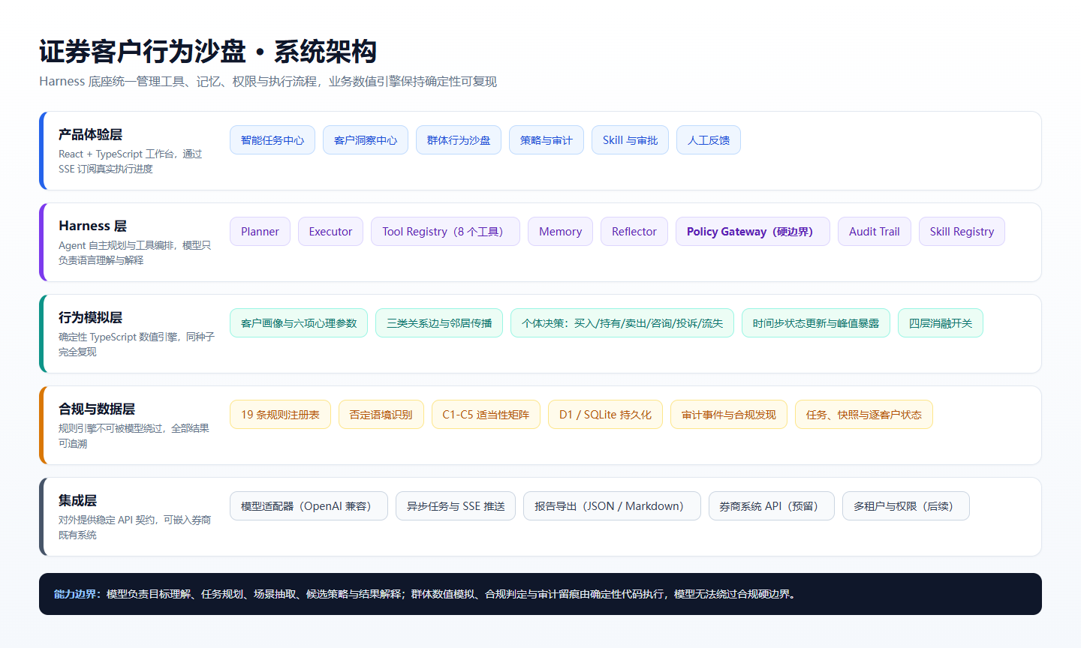
图 1 系统架构：五层分层与各层职责
3.2 Agent Loop 与 Harness 分工
Harness 由六个部件组成。Planner 把自然语言目标翻译成结构化步骤与工具序列；Executor 逐步执行并把每一步的输入输出落库；Tool Registry 注册八个工具，覆盖场景抽取、客户查询、画像构建、关系网络构建、策略起草、模拟执行、合规审查与报告生成；Memory 保存结构化画像与会话记忆摘要；Reflector 在任务成功后评估结果并沉淀候选技能；Policy Gateway 是模型的硬边界，其草稿级拦截前置于数值模拟，不参与智能体的自由决策。
一次完整任务的执行时序是：接收目标后先下发第一个进度事件，再进入模型调用；工具链按顺序推进，策略草稿先过 Policy Gateway，命中阻断级规则时被强制改写为合规版本，同时清除该违规话术在模拟中的情绪放大通道，随后才进入群体行为模拟；最后生成结构化报告与反思摘要，候选技能进入人工审批队列。
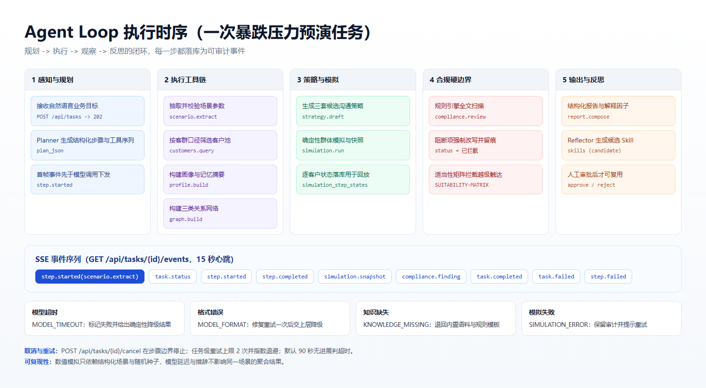
图 2 Agent Loop 执行时序与 SSE 事件序列
3.3 五层链路
从数据到技能沉淀的产品链路共五层。真实客户画像层把脱敏的交易、持仓、服务记录与反馈沉淀为分群口径；虚拟客户生成层按画像聚类生成五类原型客户；策略模拟层输入候选策略并按时间步推演群体反应；合规边界层执行适当性校验与强制拦截；反思进化层把真实服务结果回流用于校准，并把优秀的编排沉淀为可复用技能。当前第五层的回流依赖真实数据，在数据到位前以人工反馈与候选技能的形式部分实现。
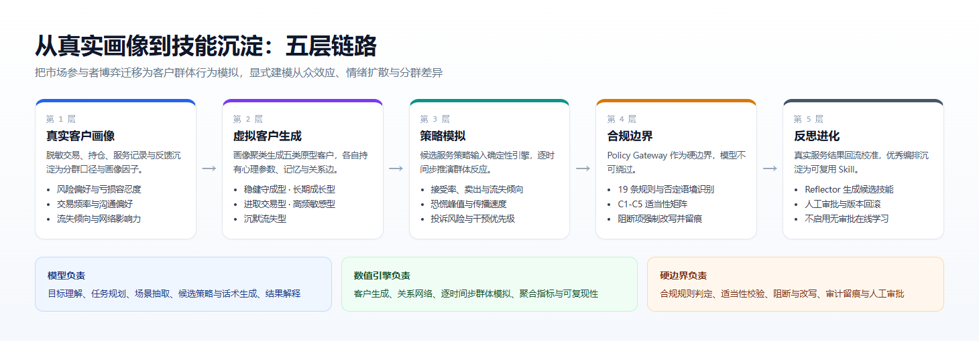
图 3 从真实画像到技能沉淀的五层链路
3.4 群体行为模拟的关键设计
客户的心理状态不是静态标签，而是在时间步中演化。恐慌的更新由五项共同决定：上一时间步的恐慌留存、按损失厌恶加权的市场压力、邻居情绪的加权传导、广播式策略带来的额外警觉，以及主动沟通的安抚作用与投资纪律的抑制作用。市场压力随冲击幅度放大，并随时间形状函数变化：持续时间越长，压力衰减越慢、峰值越高。需要如实说明的是：在现有参数下压力随步长单调衰减，压力峰值恒定出现在首个时间步，因此「时长越长峰值越靠后」并不成立，这一点已记录为模型迭代项。
客户个体的持仓回撤由市场跌幅、持仓弹性与心理参数共同派生，而不是与行情脱钩的独立随机值。持仓弹性由心理参数与产品波动等级按种子确定性生成，因此不同客户在同一场冲击下的受损程度不同，同一个客户在不同场冲击下的受损程度成比例变化。
目标的客群筛选是真实执行的。以高波动回撤客群为例，只有持有高波动产品、且在 10% 基准冲击下持仓弹性 beta 不低于 0.8（等价于回撤主项不低于 8%，不含客户个体 ±1.5 个百分点的扰动）的客户才会进入目标池；如果候选池中的命中数量不足，系统会按回撤降序补足并在界面与审计中显式标注，同时报告被排除的客户数量。系统也提供全量客户口径作为对照组。
模拟的可复现性由确定性保证。相同的结构化场景与随机种子必然得到相同的聚合结果，系统会输出聚合签名用于回归比对；客户端在收到服务端结果后会用同版本引擎复算一次，两者的聚合签名一致才判定为确定性校验通过。模型只影响措辞与解释，不影响数值结果。
3.5 合规规则引擎
合规检查由 19 条注册式规则组成，每条规则带有编号、严重级别、作用范围、匹配模式与是否启用否定语境识别。规则覆盖收益承诺与保本表达、诱导性紧迫表达、替客户做决定、内幕信息与未公开信息、适当性越级推荐、风险揭示缺失、绝对化用语与隐私字段外泄等类别。规则引擎额外维护一份客户风险等级与产品风险等级的适当性矩阵，当推荐的产品风险高于客户承受等级时直接拦截。
否定语境处理是本项目的重点细节。诸如我不会催促您立即操作，也无法承诺收益这类表述在字面上命中了诱导性紧迫表达与收益承诺两类模式，但语义上是合规的免责说明。规则引擎在命中位置附近识别否定词与免责结构，将这类命中降级为提示记录，避免出现把合规话术误判为违规的情况。
规则引擎的判定结果直接构成审计材料。每条发现记录规则编号、严重级别、所属策略、命中片段、字符区间、规则版本与处置状态，状态分为已拦截、待审批与通过三类。命中阻断级规则时，Policy Gateway 终止该策略的继续执行并写入审计，模型无法绕过这一层。同一套规则集同时服务于群体模拟流程与独立的合规检查接口，避免出现两套口径。
3.6 异步任务、实时进度与失败降级
任务提交接口在写入任务记录后立即返回 202 与任务编号，实际执行在后台进行，本地环境不支持的运行时能力会退化为同步执行，但事件照常落库，功能不缺失。进度接口以 SSE 增量推送任务状态、步骤开始与完成、模拟快照、合规发现以及任务完成或失败事件，并带 15 秒心跳。第一个事件固定在场景抽取步骤开始时下发，先于任何模型调用，因此首帧反馈时间与模型延迟解耦。
任务支持取消、重试与超时降级。取消请求在当前步骤边界生效；任务级重试上限为 2 次并采用指数退避；默认 90 秒无进展判定为超时。模型超时、格式错误、知识缺失与模拟失败四类异常都有明确的状态与错误码，并且都会给出确定性的降级结果，界面同步展示错误码、重试与取消入口。
3.7 能力边界
明确划分三类职责是这套设计能够同时满足可复现性与合规性的前提。模型侧负责目标理解、任务规划、场景参数抽取、候选策略与话术生成以及结果解释；数值引擎侧负责客户生成、关系网络、逐时间步群体模拟、聚合指标与峰值暴露统计；硬边界侧负责合规判定、适当性校验、阻断改写、审计留痕与人工审批。界面与报告中不展示任何原始思维链，只展示因素权重、数据证据、规则命中与结构化执行轨迹。
四、已有成果与指标
4.1 完成情况
项目当前已完成四个核心页面、确定性客户生成、三套锚点策略与参数空间搜索、三类关系网络传播、合规发现、审计轨迹、报告导出与完整的 API 层，并配置了 SQLite 兼容的持久化，托管版本使用 Cloudflare Workers 与 D1。自然语言中的跌幅、持续时间、客户规模、时间步与随机种子均会进入结构化场景配置，进而影响模拟、持久化、审计与报告。前端任务执行已切换到服务端接口，并在服务端不可用时提供同版本引擎的确定性本地降级。工程侧建立了自动化回归测试，共 69 项用例覆盖确定性、参数敏感性、分群筛选、行为概率约束、场景抽取边界、沟通策略参数空间、结论对效用权重的稳健性、合规硬边界因果性、技能沉淀与复用、合规语料召回与误拦截以及任务生命周期；静态检查、类型检查与构建均通过。
本节所有指标由脚本自动生成，记录在版本为 v0.2.0、规则版本为 compliance-rules@2026.09 的指标快照中。指标体系使用合成脱敏数据，随机种子为 20260830。
4.2 验收指标对照
下表为本轮的对外指标。其中第 1 项的口径需要特别说明：未接入模型密钥时规划走内置模板，因此它是流水线冒烟测试，不代表模型的规划能力；第 7 项的策略夺冠分布是本轮新增的关键证据。
验收项 | 目标 | 实测 | 结论
标准任务工具链完整率 | 不低于 90% | 100% | 通过
标准任务工具调用成功率 | 不低于 90% | 100% | 通过
标准任务场景抽取一致率 | 不低于 90% | 100% | 通过
模型规划产出被采纳占比 | 记录值 | 未接入模型，待测 | 待测
300 名客户 10 个时间步引擎耗时 | 低于 30 秒 | 13.5 毫秒（中位） | 通过
1000 名客户 20 个时间步引擎耗时 | 低于 30 秒 | 71.5 毫秒（中位） | 通过
沟通策略夺冠分布与权重敏感性 | 记录值 | 48.9% / 26.3% / 24.8%（权重从 2 调到 0 时变为 1.3% / 84.8% / 14.0%） | 通过
相同场景与种子复现 | 聚合签名一致 | 一致 | 通过
跌幅由 10% 增至 30% | 恐慌、卖出、流失不反向下降 | 单调成立 | 通过
持续时间由 24 小时增至 72 小时 | 峰值不下降 | 19.3% 增至 19.8% | 通过
禁止性合规样例召回率 | 不低于 95% | 100% | 通过
待复核合规样例召回率 | 记录值 | 90% | 通过
合规误拦截率 | 不高于 10% | 0% | 通过
首次进度反馈 | 低于 2 秒 | 452 毫秒 | 通过
表 1 验收指标对照（版本 v0.2.0，规则版本 compliance-rules@2026.09，种子 20260830）
4.3 沟通策略建模与推荐
三套沟通策略（不主动沟通、统一风险提示、分群差异化沟通）由三个可调杠杆定义，其余引擎参数由杠杆推导，避免出现互相矛盾的独立常数：触达覆盖率决定事件窗口内最终能触达的客户比例；人工深度从纯自动消息到逐人人工沟通，决定人工作业的爬坡步数与单位成本；内容个性化决定通用话术对风险两端客户的失配程度。安抚只对被真正触达的客户生效，即逐客户门控，因此覆盖率是真实输入而不是展示用数字。
推荐顺序由净效用在每个场景里算出来，不是由常数写死的：净效用 = 避险收益 − 触达成本 − 唤醒成本，其中避险收益以「不主动沟通」为参照系，由恐慌峰值、卖出、流失与投诉四项改善加权得到；触达成本按人工深度折算，一次人工沟通的等效成本约为一条自动消息的数十倍；唤醒成本刻画主动触达本身惊动平静客户的代价。效用权重可由业务目标决定，例如预算收紧时提高成本权重，推荐会自动从深度干预移开。
三套锚点只是「触达覆盖率 × 人工深度 × 内容个性化」参数空间里的三个点，引擎另外在该空间做网格搜索，给出净效用更高的参数组合。默认场景下搜索结果优于全部三套锚点，界面会同时展示网格评估点数、最优组合与效用的三项归因分解，便于业务方核对推荐理由。
为验证这套建模确实让结论随场景变化，我们做了 630 个场景的验收扫描（跌幅 7 档、时长 5 档、步数 3 档、随机种子 3 个、客群口径 2 种）。需要如实区分两类结论。第一类是与效用权重无关的结构性质，这是我们的主要验收对象：跌幅越大、推荐方案的人工深度不下降（90 条场景序列零违反）；微跌（5%）不推荐高人工深度方案；重挫（50%）不推荐放弃触达的方案；同种子完全复现；每次推荐都带三项归因分解。这些性质在设计上要求跨权重成立，因此可以失败、有信息量；实测它们在默认与中等效用权重下全部成立，在极端打扰权重下存在一处已定位的边界，见下文。第二类是与效用权重相关的夺冠配比：三种锚点各自夺冠 48.9%、26.3%、24.8%，但这是业务效用权重的函数而不是引擎的固有性质——把唤醒权重从 2 调到 0，不主动沟通的夺冠占比会从 48.9% 降到 1.3%。因此本申报书只把配比连同权重敏感性曲面一起引用，不作为「结论不写死」的证据。已知边界：把打扰权重取到极端值（8）且时长压到 6 小时时，40% 到 50% 的区间会出现一次深度回落，推荐由分群沟通回到统一风险提示。实测机制是：唤醒罚分本身随恐慌上升而衰减（wake = 唤醒系数 × (1 − 上一步恐慌) × 本步新增触达），而 λ_wake 把它放大了 8 倍；广播式的唤醒基数更大，因此衰减带来的减负也更多（实测 50% 档广播式的唤醒罚分比 40% 档低约 42%），而人工成本不随恐慌衰减，于是推荐在高冲击档翻回低成本的广播式。需要特别指出：恐慌并未饱和（该场景峰值约 58%–84%（扫描脚本同组参数下 40% 档为 57.5%/62.5%/68.4%，50% 档为 70.4%/76.5%/83.8%），明显低于上限 1.0），因此这**不是**饱和效应。该配置不属于默认口径，已记录为模型迭代项；唤醒项是否应改为不随恐慌衰减，属于待评估的建模选择。此外重构前三套策略在 840 个场景中由分群沟通 100% 夺冠，排序由常数写死，本轮是针对这一缺陷的重做。
4.4 参数敏感性
市场跌幅必须真实影响模拟结果，这是本项目的核心验收要求。在固定种子与固定策略的条件下，跌幅从 10% 增至 30% 时，不主动沟通情形下的恐慌峰值由 19.3% 升至 52.4%，卖出倾向由 6.1% 升至 23.3%，流失风险由 13.6% 升至 15.8%，三项指标均未出现反向下降。同一区间内推荐策略由「不主动沟通」切换为「统一风险提示」，说明推荐结果对冲击强度敏感。需要如实说明的是：分群差异化沟通的流失率在 20% 到 30% 之间出现 0.0005 的极小反向波动，量级在千分之一以下，已记录为模型迭代项。
市场跌幅 | 推荐策略 | 推荐策略恐慌峰值 | 基线恐慌峰值 | 基线卖出倾向 | 基线流失风险
10% | 分群差异化沟通 | 2.6% | 19.5% | 5.1% | 28.3%
20% | 分群差异化沟通 | 18.1% | 36.7% | 10.3% | 29.1%
30% | 分群差异化沟通 | 36.1% | 54.7% | 22.7% | 30.3%
表 2 跌幅敏感性（种子 20260830，300 名客户，10 个时间步）
持续时间的处理方式是把总时长映射为每步粒度，并让冲击的持续性随总时长变化。24 小时、48 小时与 72 小时对应每步 2.4、4.8 与 7.2 小时，压力衰减随总时长增长而变慢、峰值相应抬高，不主动沟通情形下的恐慌峰值分别为 19.3%、19.7% 与 19.8%，方向一致且可解释。需要再次说明：在现有参数下压力峰值恒定出现在首个时间步，因此这里的差异体现在峰值高度与衰减速度，而不是峰值位置。
4.5 消融实验与对照基线
为了说明每一层的贡献，引擎提供四个消融开关，分别关闭心理层、传播层、记忆层与合规层，其余条件不变。关闭记忆层时基线恐慌峰值从 19.3% 降至 6.0%，说明跨时间步的情绪留存是恐慌累积的主要来源；关闭传播层时降至 16.3%，相邻客户的情绪传导贡献约 3.0 个百分点；关闭心理层时降至 17.9%。合规层只作用于带违规草稿的策略，因此对基线策略没有影响，但关闭它会让统一风险提示策略的恐慌峰值从 17.3% 上升到 22.7%——统一风险提示的草稿含「务必立即行动」「一定反弹」等违规表达，合规拦截会把这些表达在模拟中的情绪放大通道清除。这正说明合规拦截真实改变了模拟结果，而不只是改写一段展示文本。
关闭层 | 基线恐慌峰值 | 基线卖出 | 基线流失 | Δ恐慌（基线） | 统一提示恐慌峰值 | Δ恐慌（统一提示）
完整模型 | 19.3% | 6.1% | 13.6% | 基准 | 17.3% | 基准
关闭心理层 | 17.9% | 4.5% | 17.1% | -1.4 个百分点 | 16.0% | -1.3 个百分点
关闭传播层 | 16.3% | 5.5% | 13.5% | -3.0 个百分点 | 14.3% | -3.0 个百分点
关闭记忆层 | 6.0% | 4.7% | 13.1% | -13.4 个百分点 | 4.0% | -13.3 个百分点
关闭合规层 | 19.3% | 6.1% | 13.6% | 0 | 22.7% | +5.4 个百分点
表 3 四层消融实验（10% 冲击，基线策略，种子 20260830）
对照基线用于回答本方案的必要性。我们实现了四种对照模式：仅模型、模型加知识检索、单智能体与双层模拟。需要如实说明三点。第一，前两种模式在未配置模型密钥时按内置关键词规则近似排序，不调用任何模型，因此不是模型表现，不能作为能力对照结论，表中已标注为降级实现。第二，排序一致率必须按场景分别报告：在 5% 与 20% 档，单智能体与本方案一致率为 100%，但那只是两者都选择不干预的必然结果；在 50% 档，文本类模式与本方案的一致率仍有 66.7%，单智能体降到 33.3%。因此不能只用一格数字下一般性结论，正文表格给出了三档场景的完整结果。第三，稳定性指标衡量的是更换随机种子后排序是否保持不变，而不是同种子重复运行；在当前效用权重下该指标在 210 组检验中有 198 组恒为 1，接近退化为常数，因此只作记录、不作为能力证据。
对照模式 | 推荐策略 | 排序一致率 | 种子重采样稳定性
仅模型（无模拟，降级实现） | 统一风险提示 | 33.3% | 不适用
模型加知识检索（无模拟，降级实现） | 统一风险提示 | 33.3% | 不适用
单智能体（无个体状态与传播） | 不主动沟通 | 100% | 1.0
双层模拟（本方案） | 不主动沟通 | 基准 | 1.0
表 4 四种对照模式在默认场景（10% 跌幅）下的比较
市场跌幅 | 仅模型（降级） | 模型加知识检索（降级） | 单智能体 | 双层模拟（本方案）
5% | 统一风险提示（一致率 33.3%） | 统一风险提示（一致率 33.3%） | 不主动沟通（一致率 100%） | 不主动沟通
20% | 统一风险提示（一致率 33.3%） | 统一风险提示（一致率 33.3%） | 不主动沟通（一致率 100%） | 不主动沟通
50% | 统一风险提示（一致率 66.7%） | 统一风险提示（一致率 66.7%） | 统一风险提示（一致率 33.3%） | 分群差异化沟通
表 5 三档冲击下的实测对照（时长 24 小时、步数 10、种子 20260830）
这张表本身就是一条如实说明：在 5% 与 20% 档，单智能体与本方案的一致率是 100%，但那只是「两者都选择不干预」的必然结果，与能力无关；在 50% 档，文本类模式与本方案的一致率仍有 66.7%，说明单凭文本线索在这一档也能接近答案。因此本方案的价值不能由这张一致率表单独支撑，而应由个体级峰值暴露与可执行的干预队列来支撑。
4.6 合规语料评测
我们构建了 32 条带标签的合规评测语料，其中应当阻断的 11 条、应当复核的 10 条、合规的 11 条。规则引擎对禁止性样例的召回率为 100%，对待复核样例的召回率为 90%，综合召回率 95.2%，对合规样例的误拦截率为 0。唯一一条漏检样本属于待复核类别，其语义依赖上下文判断，已被纳入后续规则迭代清单。需要如实说明的是：这批语料与规则由同一团队在同一轮工作中产出，属于样本内自检，不构成独立验证；样本量也偏小，正式对外引用前需补充由其他成员独立标注的盲样本集重做混淆矩阵。
4.7 界面与运行实测
下面五张截图取自本地开发环境的一次真实任务，输入为市场今天下跌 30%，分析持有高波动产品的客户，生成三套沟通方案，模拟未来 48 小时的客户群体反应，并指出应当优先联系谁。任务在规则模式下完成，该次实测首帧反馈约 0.35 秒、端到端 0.4 秒，本地引擎复算耗时十余毫秒，与服务端返回的聚合签名一致。需要说明的是：界面上的具体数值会随每次运行的环境负载略有波动，对外引用请以 artifacts/metrics/latest.md 中的指标快照为准，同版本的复测值为首帧 432 毫秒。
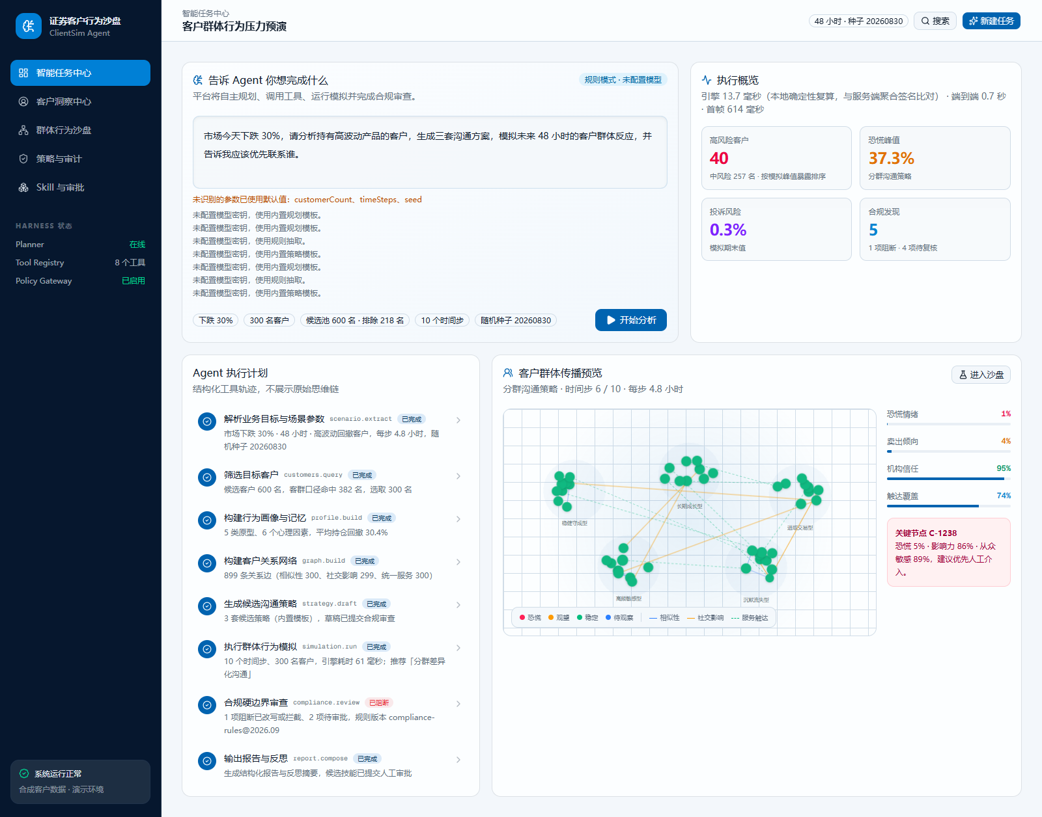
图 4 智能任务中心：规划步骤、工具轨迹与执行概览
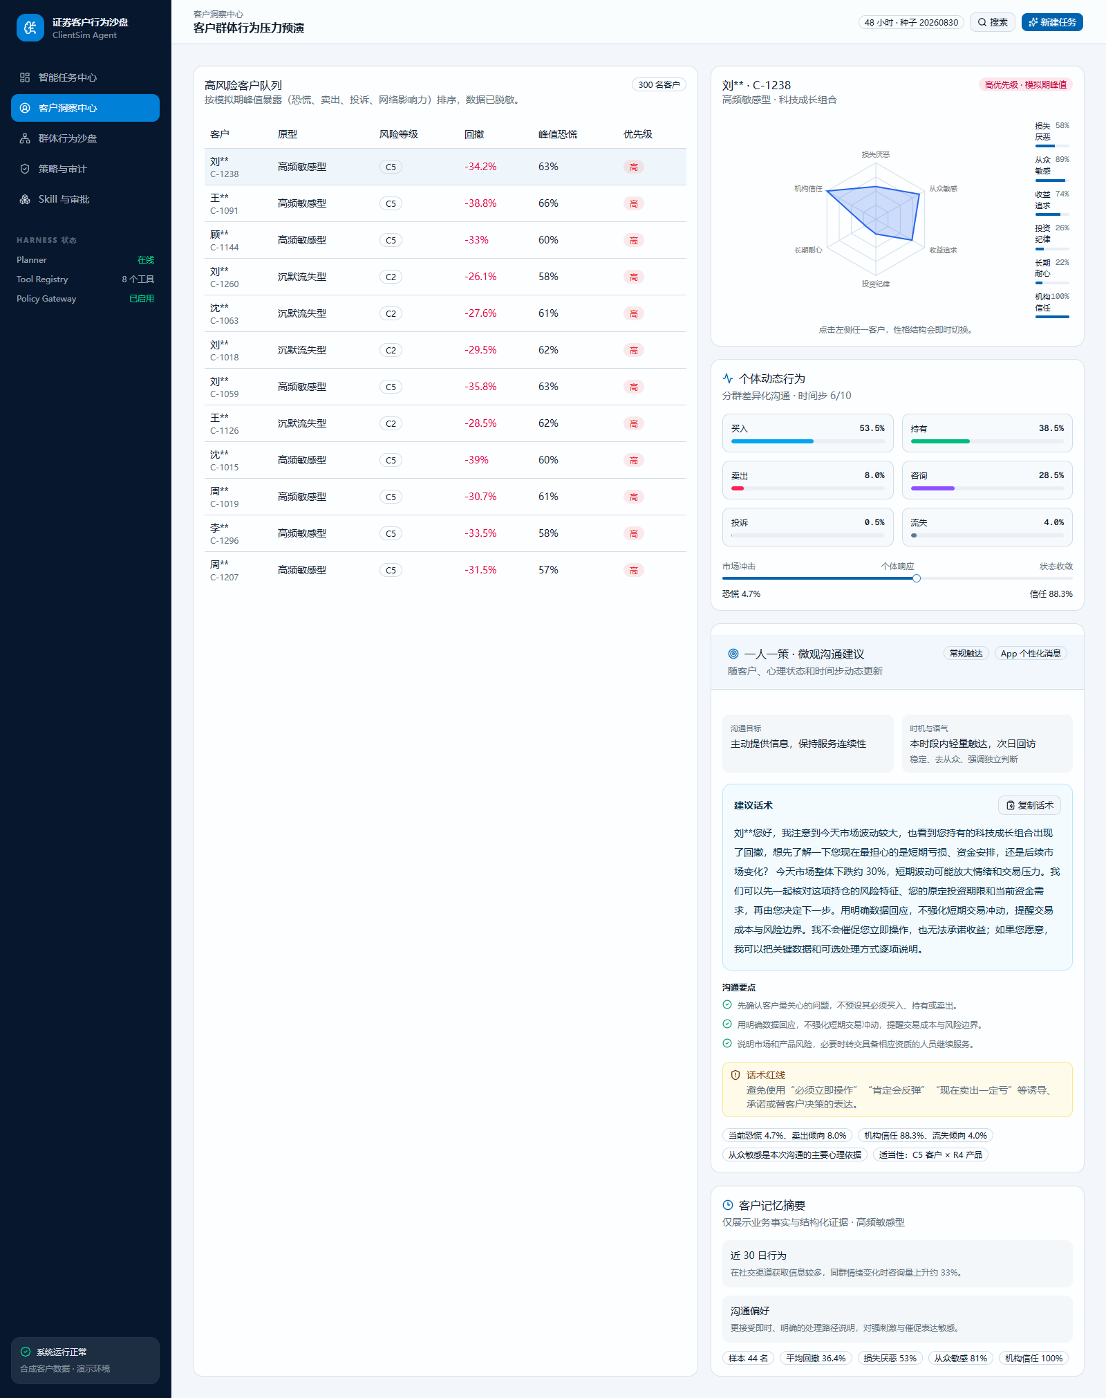
图 5 客户洞察中心：按模拟期峰值暴露排序的干预队列与一人一策建议
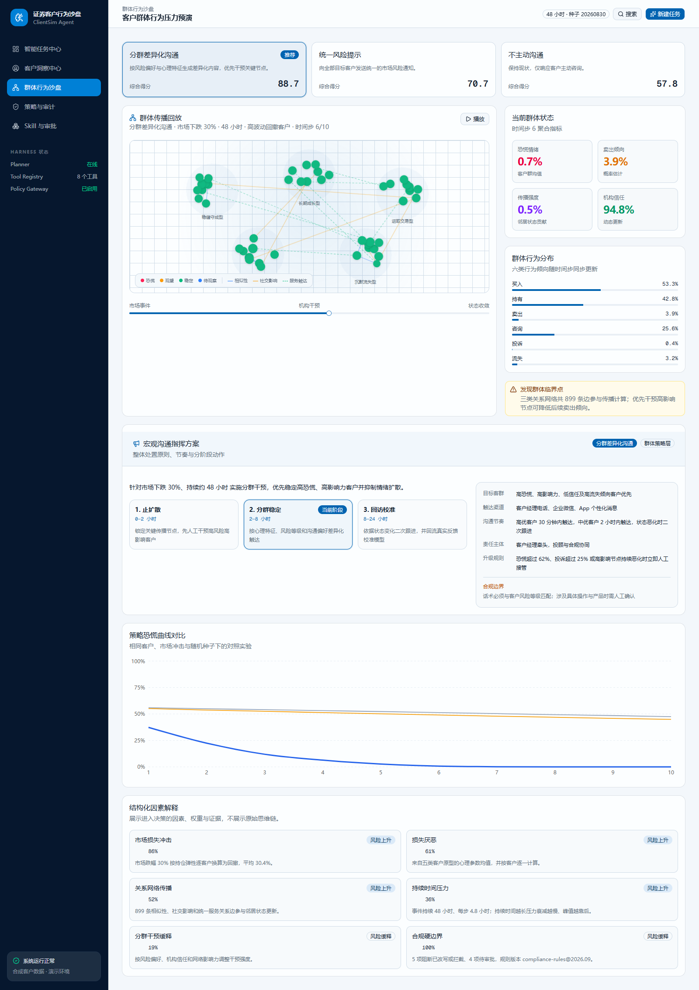
图 6 群体行为沙盘：三套策略对比与分群传播网络回放
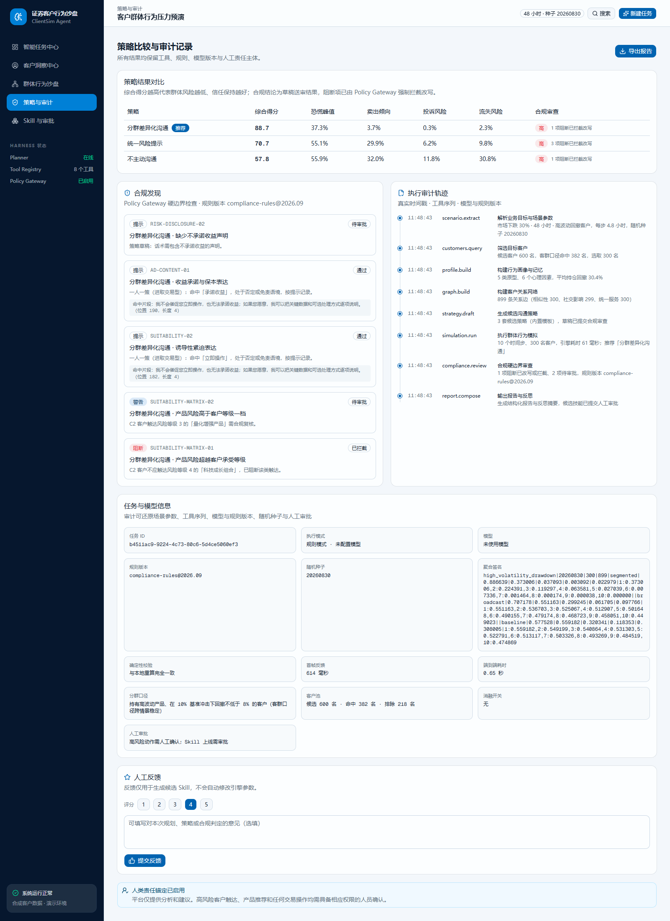
图 7 策略与审计：合规发现清单与带真实时间戳的执行轨迹
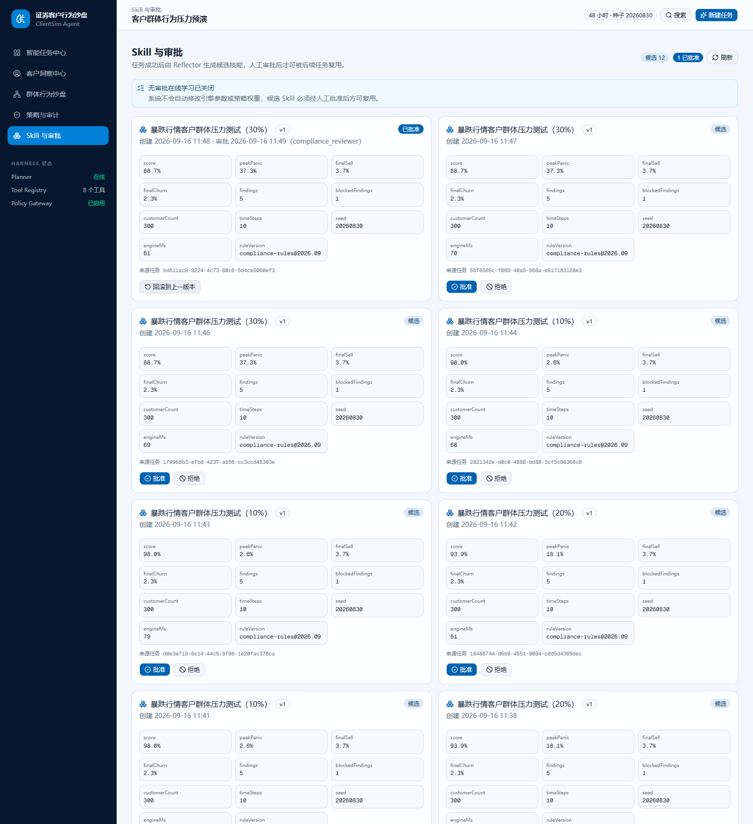
图 8 Skill 与审批：候选技能、指标快照与人工审批记录
五、创新点
5.1 把市场参与者博弈迁移为客户群体行为模拟
多智能体行为模拟在金融领域的常见用法是预测市场：让不同风格的交易者博弈，推演价格冲击。我们把同样的思路转向客户经营，让虚拟客户对服务策略作出反应。这一转向带来的差异是评价对象的变化：市场模拟关心价格，客户模拟关心的是接受、信任、投诉与流失。项目显式建模了客户的从众效应、情绪扩散与分群差异，三类关系边分别代表相似性、社交影响与统一服务触达，在 300 名客户下生成约 900 条可复现的关系边参与传播计算，并纳入消融实验验证其贡献。
5.2 模型与数值引擎职责分离
通用智能体项目常见的做法是把全部判断交给模型，代价是不可复现与不可审计。我们把模型限制在它擅长的环节：理解目标、规划步骤、抽取参数、起草策略、解释结果；把大规模群体模拟与合规判定交给确定性代码。由此得到两个直接好处：同一场景与种子必然复现，聚合签名可以像单元测试一样做回归；模型措辞的变化不会改变数值结论，审计时可以把模型版本与规则版本分开追溯。
5.3 合规作为不可绕过的硬边界
合规检查在本项目中不是模型的一环，而是位于模型之外的执行器。规则以注册表形式管理，附带否定语境识别与适当性矩阵。关键设计是：策略草稿在进入数值模拟之前先过合规审查，命中阻断级规则时既强制改写为合规版本，又清除该违规话术在模拟中的情绪放大通道。因此合规拦截会真实改变模拟结果，而不是只改写一段展示文本——关闭合规层会让统一风险提示策略的恐慌峰值上升 5.4 个百分点，这一差异在消融实验中可复现。规则集同时服务于模拟流程与独立的检查接口，避免出现两套口径。我们把这一点视为智能体进入金融业务的前置条件。
5.4 以峰值暴露而非期末状态定义干预优先级
在模拟中，干预生效之后客户的期末恐慌会回落到接近零，如果按期末状态给客户排序，就会得到一份人人低风险的名单，失去业务价值。我们改为记录每位客户在整个模拟窗口内的峰值风险暴露，并以此为口径生成干预队列与优先级，同时保留逐时间步状态用于回放。这项调整让系统的输出从描述性指标变成可执行的行动清单。
5.5 可验证的评测体系
项目建立了四类可复现的评测材料：20 个标准业务任务用于衡量链路完整率与场景抽取一致率，630 个参数的扫描场景用于检验沟通策略推荐的结构性质与权重敏感性，32 条带标签的合规语料用于衡量召回率与误拦截率，四个消融开关与四种对照模式用于说明各层贡献与方案必要性。所有指标由脚本自动生成并记录版本号、规则版本、随机种子与样本量。我们已经移除了「规划成功率」这类在未接入模型时完全无法失败的指标，并新增了跨效用权重的单调性检验；但仍需如实说明：剩余指标里有少数与标定目标存在耦合（例如断言三种方案都能夺冠，其配比随权重变化），这类指标只能作为回归守卫，不构成独立验证，已在口径说明中标注。
5.6 沟通策略的参数化建模与引擎侧搜索
策略比较类功能最容易出现的缺陷是结论被写死：三套方案只差几个常数，而排序公式恰好只包含其中一套占优的维度，于是无论什么场景都是同一套方案获胜。本项目在早期版本存在这一缺陷（840 个场景中由分群沟通 100% 夺冠），重构后改为参数化建模：策略由触达覆盖率、人工深度、内容个性化三个杠杆定义，其余参数由杠杆推导；安抚经逐客户门控生效，覆盖率因此成为真实输入；推荐顺序由净效用在每个场景算出，净效用等于避险收益减去触达成本与唤醒成本。三套锚点退化为参数空间中的三个点，引擎另外在该空间做 27 点网格搜索。需要如实说明的是：效用权重是业务参数而非模型参数——避险收益与触达成本量纲不同，二者的兑换率无法从合成数据估计，只能由业务方设定；因此我们的结论只建立在与权重无关的结构性质上（跌幅越大、推荐方案的人工深度不下降，90 条场景序列零违反），而把夺冠配比连同权重敏感性曲面一并披露。另有两点边界：搜索结果只按参数直接评估，尚未生成草稿文本、也未经合规审查，因此不作为可执行推荐；异步任务链路与同步调试接口均已开启该搜索。
六、可行性分析
6.1 工程可行性
系统采用 TypeScript 全栈实现，前端为 React，服务端运行在 Cloudflare Workers 之上，持久化使用 D1，与官方提供的数据集接口无需引入额外中间件。数值模拟的计算量很小：1000 名客户 20 个时间步的完整模拟中位耗时为 71.5 毫秒，300 名客户 10 个时间步为 13.5 毫秒，同规模重复采样的波动区间分别为 59.5 至 74.7 毫秒与 10.4 至 26.2 毫秒，单次任务的耗时瓶颈不在引擎侧。工程侧已建立自动化测试与指标脚本，静态检查、类型检查与构建均通过，改动可以持续回归。
6.2 数据可行性
在官方数据到位之前，系统使用合成脱敏数据完成能力验证，客户规模、原型分布与心理参数均可通过种子复现。客户画像所需的字段是交易记录、持仓结构、服务记录与反馈，这些字段在券商内部系统中有稳定来源。数据到位后的主要工作是校准，而不是重建：心理参数的取值区间与原型聚类结果需要用真实分布重新拟合，而引擎结构、规则集与接口契约不需要改动。
6.3 合规与部署可行性
产品只提供分析与建议，不自动触达真实客户、不执行交易，高风险动作必须经过人工审批。合规规则、适当性矩阵与审计留痕在架构上位于模型之外，规则版本与模型版本分开记录，便于接受合规部门审查。部署形态支持独立部署，也可以通过 API 或微前端嵌入既有工作台，不需要替换券商现有的 CRM 系统。模型接入采用 OpenAI 兼容接口，本地开发使用环境变量文件，部署使用平台密钥管理，密钥不进入代码仓库。
6.4 成本与性能
确定性数值模拟不产生模型调用成本，模型调用集中在目标理解、场景抽取、策略起草与结果解释四个环节，单次任务调用次数固定，成本可控。进度反馈采用增量事件推送而非轮询，首帧耗时与模型延迟解耦，在未配置模型密钥的规则模式下首帧实测为 360 至 450 毫秒，端到端在 0.5 秒以内。模型超时、格式错误、知识缺失与模拟失败四类异常都有降级路径，不会导致任务静默失败。
七、风险与合规声明
- 数据声明：初赛阶段全部使用合成与脱敏数据，不包含任何真实客户信息，不宣称真实客户行为的预测准确率；指标仅用于说明系统在给定口径下的行为一致性与稳定性。
- 业务边界：系统只输出分析、建议与模拟结果，不自动触达真实客户，不执行任何交易或产品申购动作；涉及高风险动作的环节一律要求人工审批。
- 合规边界：合规规则、适当性矩阵与审计留痕位于模型之外，模型无法绕过；命中阻断级规则时强制改写或拦截，并把处置结果写入审计记录。
- 模型使用：不保存也不展示模型的原始思维链，界面只呈现因素权重、数据证据、规则命中与结构化执行轨迹；模型输出经结构校验后才进入流程。
- 学习机制：无审批的在线学习处于关闭状态，人工反馈只用于生成候选技能，不会自动修改引擎参数或策略权重；候选技能须经人工批准后才会被后续任务复用，同名技能版本号递增因而支持回滚到上一版本。
- 降级声明：未配置模型密钥或模型调用失败时，系统进入规则模式或确定性降级，并在界面显式标注执行模式，不将规则结果包装为模型结果。
- 后续计划：接入官方数据集后，用真实分布校准客户画像与心理参数，并在材料中同步更新指标口径与结论。

证券客户行为沙盘 ClientSim Agent · 2026 华泰证券杯南京大学 AI+创新创意大赛初赛材料

